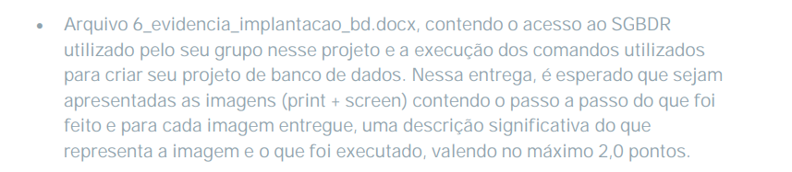

Seguem os comandos usados para criar o SGBD seguindo as regras de negócio (RN) da empresa ‘Melhores Compras’, usando as ferramentas:

SGBDR: <https://www.postgresql.org/>SQL Editor: <https://www.beekeeperstudio.io/>

# Modelo Físico - Criação de tabelas, campos, constraints e gatilhos

## T_SGV_CATEGORIA

A tabela e campos abaixo foram criados aplicando as RN05 e RN06:

* id_categoria (código da categoria) foi registrado com o tipo INTEGER. Campo obrigatório, adição de constraint NOT NULL.
* ds_categoria (descrição da categoria) foi registrado com o tipo VARCHAR com o máximo de 255 caráteres e adicionado o constraint NOT NULL (obrigatório).
* st_categoria registrada com o tipo CHAR de um caractere para representar sigla de status: Ativo (A) ou Inativo (I), será aplicado o constraint CHECK. Campo obrigatório, adição de constraint NOT NULL.
* dt_inicio (data de início) registrado com o tipo DATE. Segundo as RN somente o campo dt_incio é obrigatório, portanto, foi adicionada a constraint NOT NULL.
* dt_termino (data término) registrado com o tipo DATE. Campo opcional porque a data será adicionada no futuro.

Adição de constraint:

* CHECK ao campo st_categoria para determinar se o produto tem status Ativo (A) ou Inativo (I). Somente categorias Ativas são exibidas na plataforma para visualização.
* PRIMARY KEY ao campo id_categoria
* UNIQUE ao campo ds_categoria.

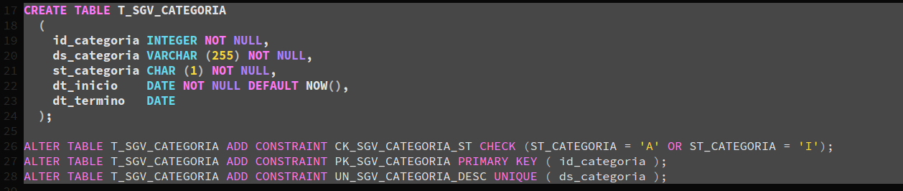

### Colunas

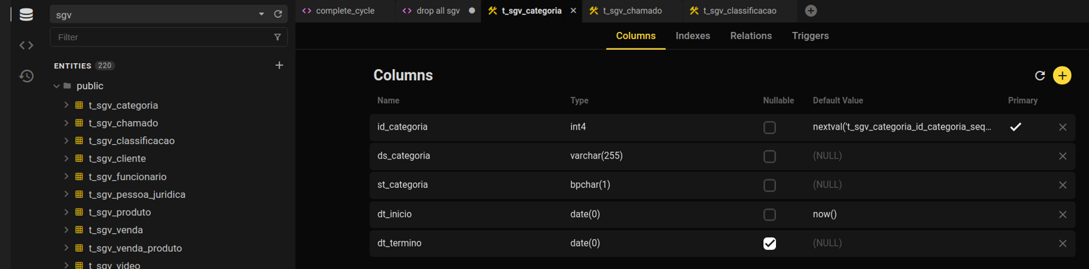

### Índices

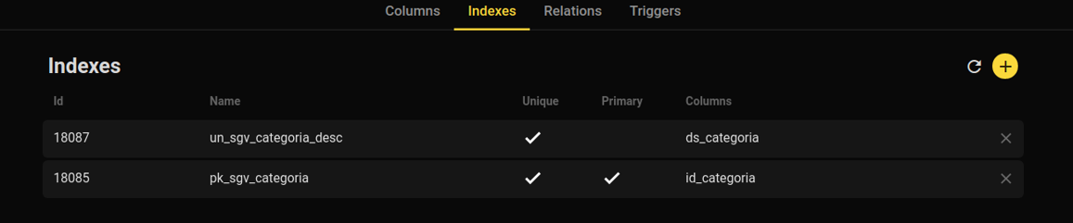

## T_SGV_CHAMADO

Criação da tabela e campos abaixo aplicando as RN11-16:

* cd_cliente (código de cliente), tipo VARCHAR com máximo de 128 caracteres. Campo obrigatório, adição de constraint NOT NULL.
* id_produto (código de produto), registrado com o tipo INTEGER. Campo obrigatório, adição de constraint NOT NULL.
* id_chamado (código do chamado), registrado com o tipo BIGINT para manter o código de chamado único. Campo obrigatório, adição de constraint NOT NULL.
* cd_funcionario (código do funcionário), registrado com o tipo INTEGER.
* cd_tipo (código do tipo de chamado), tipo INTEGER, será usado com o constraint CHECK. Campo obrigatório, adição de constraint NOT NULL.
* st_chamado (Status do chamado), tipo CHAR de um caractere, será usado com o constraint CHECK. Campo obrigatório, adição de constraint NOT NULL, com valor default “A” (aberto).
* tx_chamado (texto do chamado), escrito pelo cliente, pode conter no máximo 4000 caracteres, tipo VARCHAR. Campo obrigatório, adição de constraint NOT NULL.
* dt_abertura (data de abertura do chamado), registro TIMESTAMP (día e hora) no momento da criação (função NOW). Campo obrigatório, adição de constraint NOT NULL.
* dt_atendimento (data de atendimento), registrado com o tipo DATE.
* dt_fechamento (data de fechamento), tipo DATE, campo obrigatório. NULL porque o campo será completado no futuro.
* vl_satisfacao (Índice de satisfação), atribuído pelo cliente ao termino, tipo INTEGER com um valor de 1 a 10, que será trabalhado com constraint CHECK.
* vl_duracao_h (duração em horas do chamado) tempo para a conclusão do chamado desde a abertura até o fechamento. Tipo de dado INTEGER.

Adição de constraint:

* CHECK ao campo st_chamado, representa os status: “A” (aberto), o primeiro status criado no início; “E” (em atendimento); “C” (cancelado)”; “F” (fechado com sucesso); “X” (fechado com insatisfação do cliente).
* CHECK ao campo vl_satisfação, para escolha de valor de 1 a 10, onde 1 refere-se ao cliente menos satisfeito e 10 o cliente mais satisfeito.
* CHECK ao campo cd_tipo, representa tipos de chamado: 1 (Sugestão) e 2 (Reclamação).
* PRIMARY KEY aos campos id_chamado, id_produto, cd_cliente.

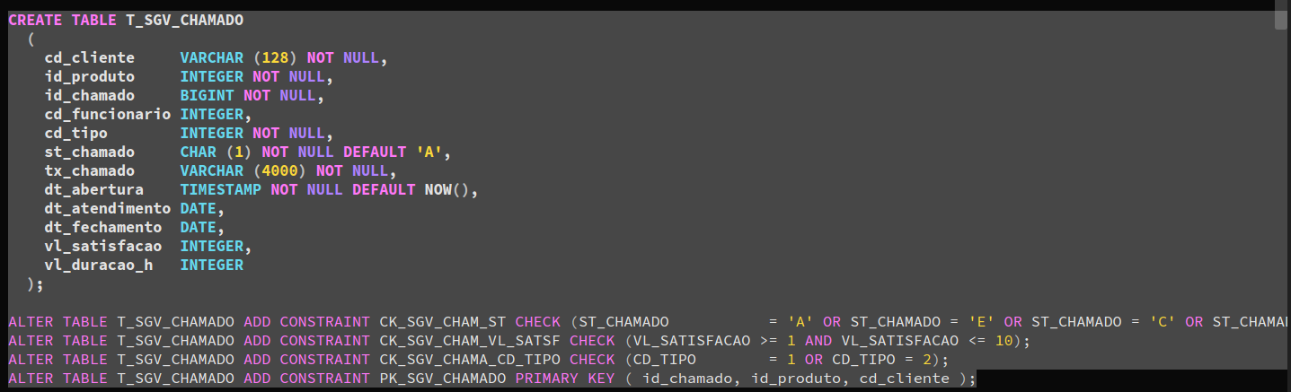

### Colunas

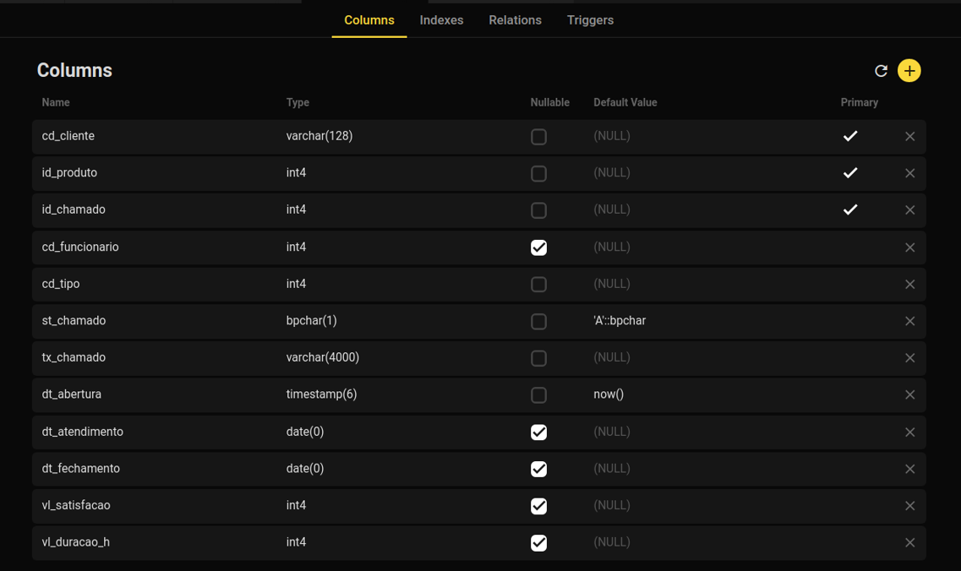

### Índices

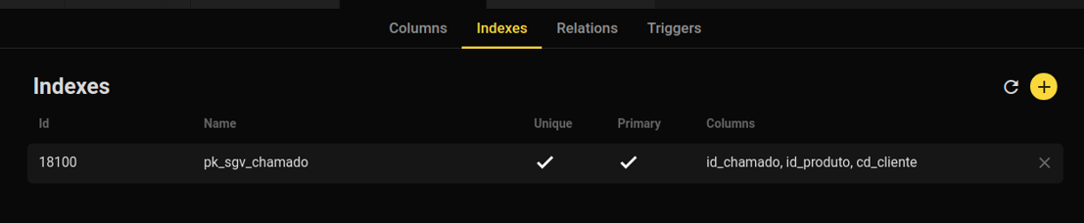

### Gatilhos

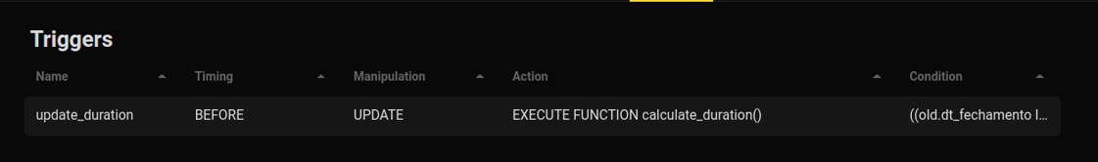

### Relacionamentos

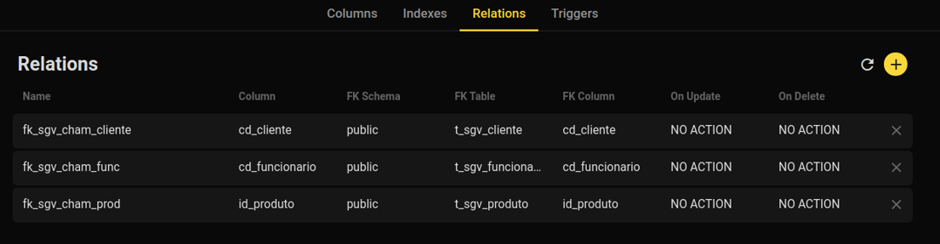

## T_SGV_CLASSIFICACAO

Criação da tabela e campos abaixo aplicando a RN10:

* id_classificacao (código de classificação de vídeo), tipo INTEGER. Campo obrigatório, adição de constraint NOT NULL.
* ds_classificacao (descrição da classificação), tipo VARCHAR com máx. 255 caracteres. Campo obrigatório, adição de constraint NOT NULL.

Adição de constraint:

* PRIMARY KEY ao campo id_classificacao;
* UNIQUE ao campo ds_classificacao

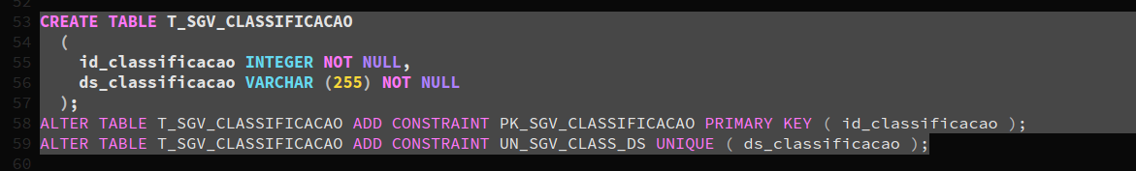

### Colunas

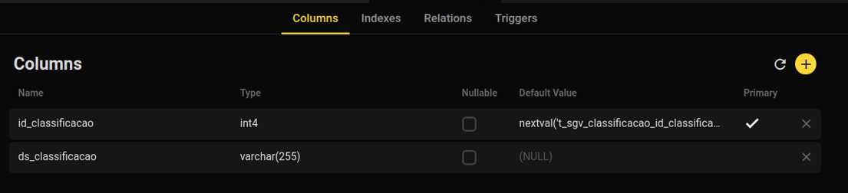

### Índices

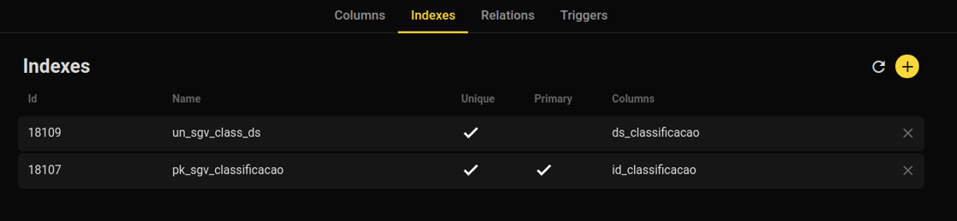

## T_SGV_CLIENTE

Criação da tabela e campos abaixo aplicando as RN22-23:

* cd_cliente (código de cliente), tipo VARCHAR com máx. De 128 caracteres. Campo obrigatório, adição de contraint NOT NULL.
* nm_cliente (nome de cliente), tipo VARCHAR com máx. 255 caracteres. Campo obrigatório, adição de constraint NOT NULL.
* st_cliente (status de cliente), tipo CHAR de um caractere. Campo obrigatório, adição de constraint NOT NULL. -- constraint CHECK para representar sigla de status: Ativo (A) ou Inativo (I) RN22--
* vl_login (nome do login necessário para acessar portal), tipo VARCHAR com máx 255 de caracteres. Campo obrigatório, adição de constraint NOT NULL.
* vl_senha (senha do login necessário para acessar portal), tipo VARCHAR com máx. 128 caracteres. Campo obrigatório, adição de constraint NOT NULL.
* qt_estrelas (quantidade de estrelas), tipo SAMLLINT, campo opcional.
* nr_ddd (número de DDD de telefone), tipo NUMERIC com precisão 2.
* nr_telefone (número de telefone), tipo NUMERIC com precisão 9.

Adição de constraint:

* PRIMARY KEY ao campo cd_cliente.

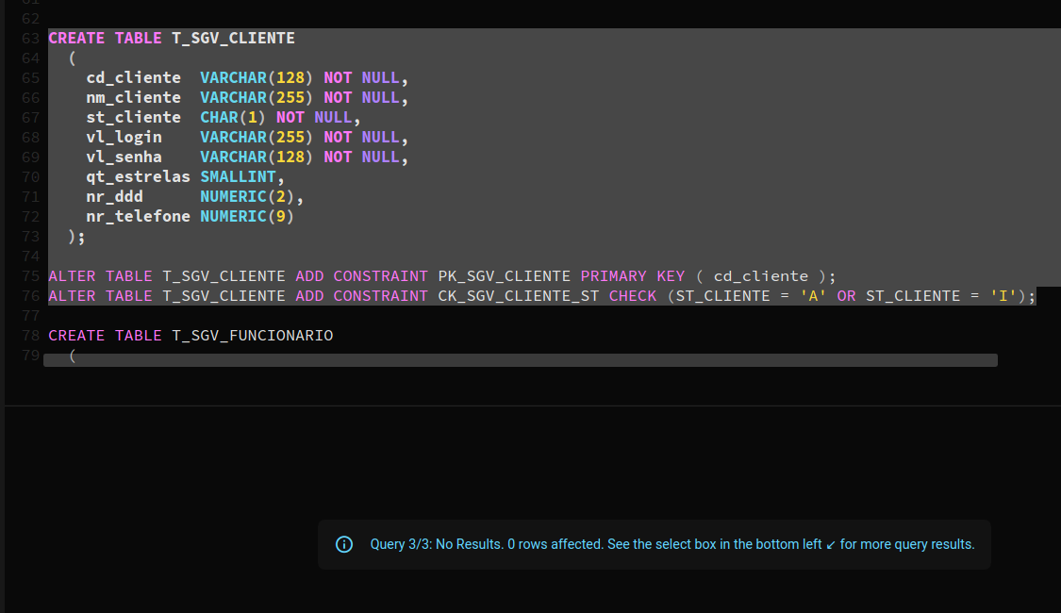

### Colunas

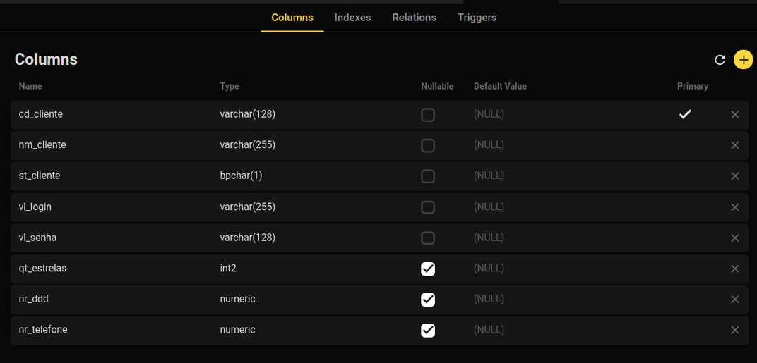

### Índices

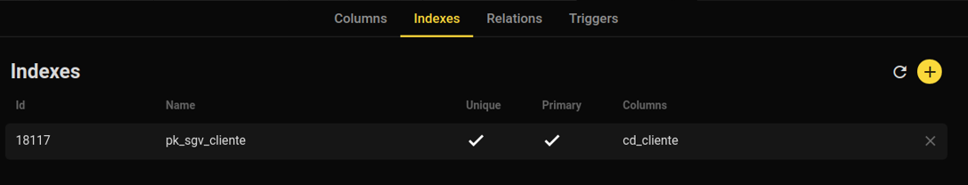

## T_SGV_FUNCIONARIO

Criação da tabela e campos abaixo aplicando a RN21:

* cd_funcionario (código do funcionário), tipo INTEGER. Campo obrigatório, adição de constraint NOT NULL.
* nm_funcionario (nome de funcionário), tipo VARCHAR com máx. 255 caracteres. Campo obrigatório, adição de constraint NOT NULL.
* cd_cpf (CPF de cliente), tipo BIGINT. Campo obrigatório, adição de constraint NOT NULL.
* dt_nascimento (data de nascimento), tipo DATE. Campo obrigatório, adição de constraint NOT NULL.
* nr_ddd (número de DDD de telefone), tipo NUMERIC com precisão 2. Campo obrigatório, adição de constraint NOT NULL.
* nr_telefone (número de telefone), tipo NUMERIC com precisão 9. Campo obrigatório, adição de constraint NOT NULL.
* vl_email (email de funcionario), tipo VARCHAR com máx. 255 caracteres. Campo obrigatório, adição de constraint NOT NULL.
* nm_cargo (nome de cargo) tipo VARCHAR com máx. 255 caracteres. Campo obrigatório, adição de constraint NOT NULL.
* nm_departamento (nome de departamento em que trabalha o funcianário), tipo VARCHAR com máx. 255 caracteres. Campo obrigatório, adição de constraint NOT NULL.

Adição de constraint:

* PRIMARY KEY ao campo cd_funcionario.
* UNIQUE ao campo cd_cpf.

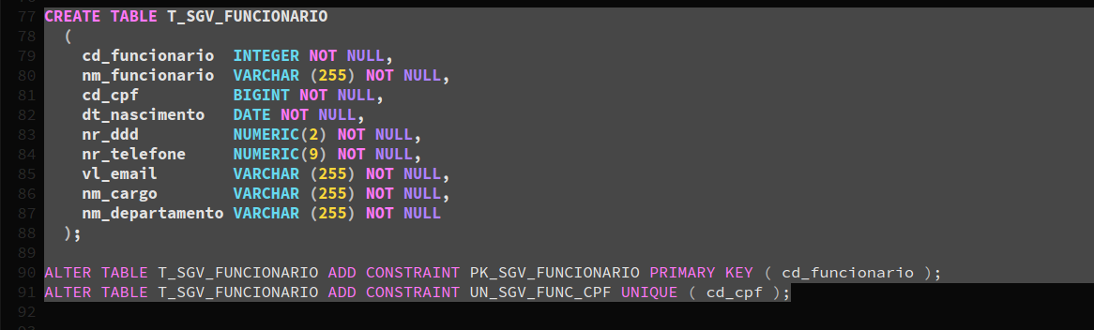

### Colunas

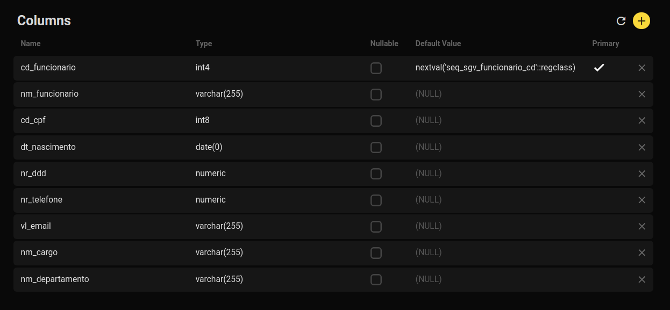

### Índices

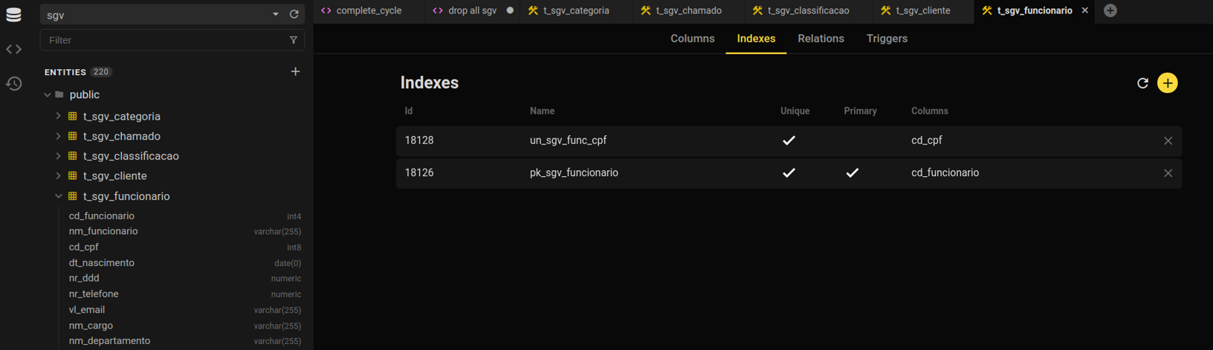

## T_SGV_PESSOA_FISICA

Criação da tabela e campos abaixo aplicando as RN22:

* cd_cliente (código de cliente), tipo VARCHAR com máx. De 128 caracteres. Campo obrigatório, adição de constraint NOT NULL.
* id_pf (Id pessoa física), tipo INTEGER. Campo obrigatório, adição de constraint NOT NULL.
* nm_cpf (número de CPF), tipo NUMERIC. Campo obrigatório, adição de constraint NOT NULL.
* dt_nascimento (data de nascimento), tipo DATE. Campo obrigatório, adição de constraint NOT NULL.
* cd_sexo (sexo biológico), tipo CHAR de um caractere, será usado com o constraint CHECK para representar sigla de status: Femenino (F) ou Masculino (M). Campo obrigatório, adição de constraint NOT NULL.
* vl_genero (gênero de nascimento), tipo VARCHAR com máx. 255 de caracteres. Campo opcional.

Adição de constraint:

* CREATE UNIQUE INDEX no campo cd_cliente, na orden ascendente, para reforzar que o valor indexado será único.
* CHECK ao campo cd_sexo, para representar opções Femenino (F) ou Masculino (M).
* PRIMARY KEY aos campos id_pf, cd_cliente.

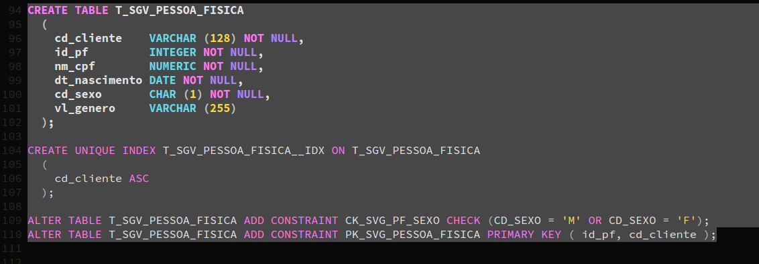

### Colunas

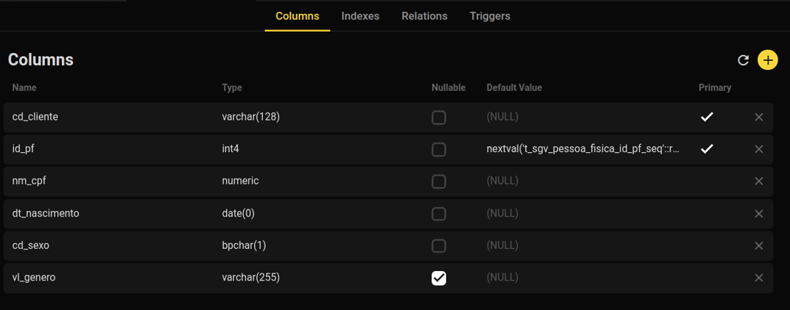

### Índices

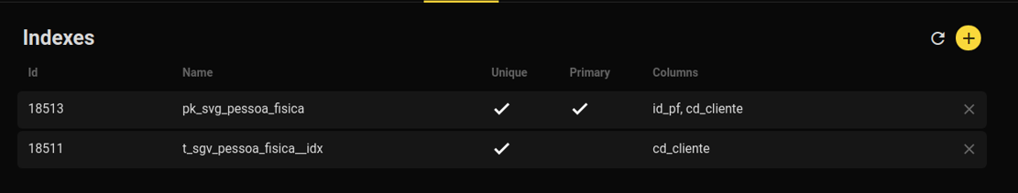

### Relacionamentos

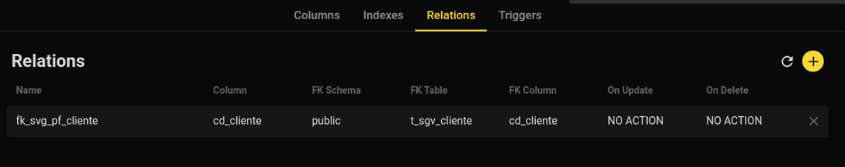

## T_SGV_PESSOA_JURIDICA

Criação da tabela e campos abaixo aplicando a RN23:

* cd_cliente (código de cliente), tipo VARCHAR com máx. De 128 caracteres. Campo obrigatório, adição de constraint NOT NULL.
* id_pj (ID de pessoa jurídica), tipo INTEGER. Campo obrigatório, adição de constraint NOT NULL.
* cd_cnpj (número de CNPJ), tipo NUMERIC, com máx. 14 caracteres.
* cd_inscricao (número de inscrição estadual), tipo VARCHAR com máx. 32 caracteres.
* dt_fundacao (data da fundação), tipo DATE.

Adição de constraint:

* CREATE UNIQUE INDEX no campo cd_cliente, na orden ascendente, para reforzar que o valor indexado será único.
* PRIMARY KEY aos campos id_pj, cd_cliente.

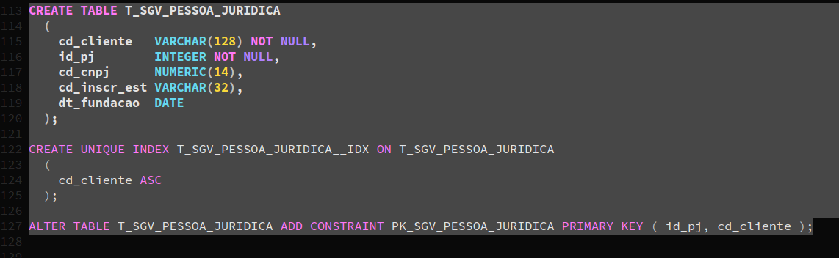

Colunas

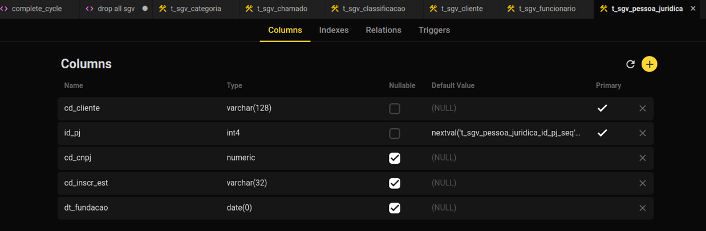

### Índices

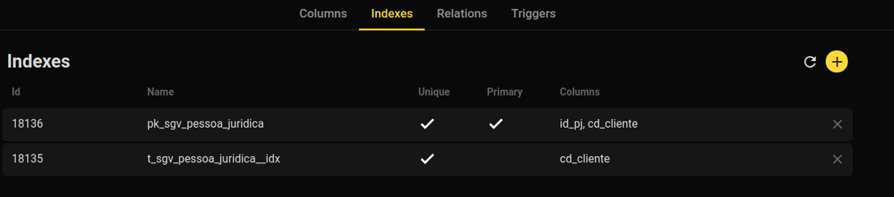

### Relacionamentos

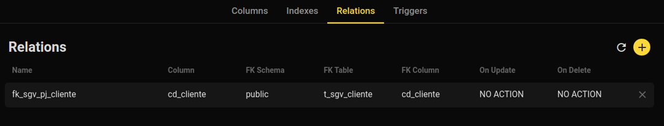

## T_SGV_PRODUTO

Criação da tabela e campos abaixo aplicando as RN05-06:

* Id_produto (código de cliente), tipo INTEGER. Campo obrigatório, adição de constraint NOT NULL.
* Id_categoria (código da categoria), tipo INTEGER.
* nm_produto (nome de produto), tipo VARCHAR com máx. 255 caracteres. Campo obrigatório, adição de constraint NOT NULL.
* ds_normal (descrição normal), tipo VARCHAR com máx. 255 caracteres. Campo obrigatório, adição de constraint NOT NULL.
* ds_completa (descrição completa), tipo VARCHAR com máx. 4000 caracteres. Campo obrigatório, adição de constraint NOT NULL.
* vl_preco_unit (preço unitário do produto), tipo NUMERIC com precisão 6 e escala 2. Campo obrigatório, adição de constraint NOT NULL.
* st_produto (status do produto), tipo CHAR de um caractere, será usado com o constraint CHECK para representar sigla de status: Ativo (A) ou Inativo (I). Campo obrigatório, adição de constraint NOT NULL.
* cd_ean13 (código de barras EAN), tipo VARCHAR com máx. 13 caracteres.

Adição de constraint:

* CHECK ao campo st_produto, representa status: Ativo (A) ou Inativo (I)
* PRIMARY KEY ao campo id_produto.
* UNIQUE ao campo ds_normal.

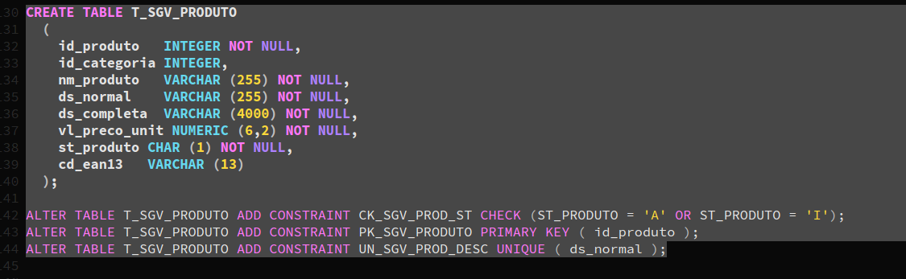

### Colunas

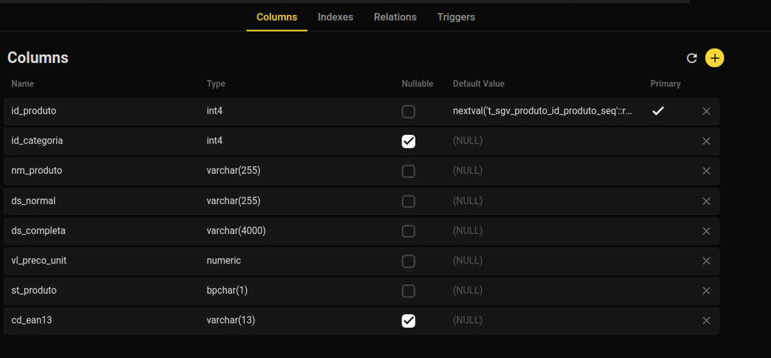

### Índices

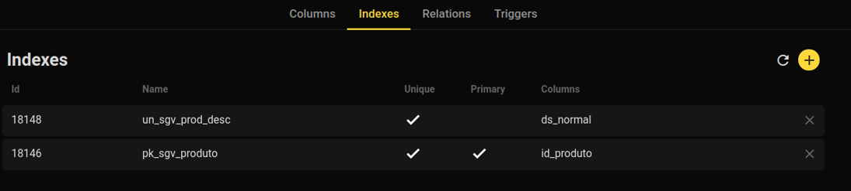

### Relacionamentos

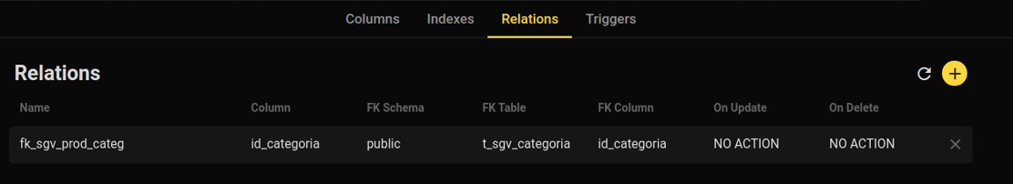

## T_SGV_SGV_VENDA

Criação da tabela e campos abaixo aplicando a RN24:

* cd_cliente (código de cliente), tipo VARCHAR com máx. 128 caracteres. Campo obrigatório, adição de constraint NOT NULL.
* id_venda (código da venda), tipo INTEGER.
* vl_montante (valor da compra), tipo NUMERIC. Campo obrigatório, adição de constraint NOT NULL.
* st_venda (status de venda), tipo CHAR de um caractere, será usado por DEFAULT o status (A)berto, outros status serão adicionados com o uso da constraint CHECK.
* cd_metodo_pagto (método de pagamento), tipo CHAR de um caractere. Será usado com o constraint CHECK para representar a sigla: (V) crédito a vista, (P) crédito parcelado, (X) pix ou (B)boleto
* dt_abertura (data de abertura), registro DATE no momento da venda (função NOW). Campo obrigatório, adição de constraint NOT NULL.
* dt_pagamento (data de pagamento), tipo DATE.
* dt_entrega (data de entrega), tipo DATE.
* dt_cancelamento (data de cancelamento), tipo DATE.
* cd_nota_fiscal (número de nota fiscal), tipo VARCHAR com máx. 255 caracteres.
* nr_parcelas (número de parcelas de pagamento), tipo INTERGER.

Adição de constraint:

* CHECK ao campo st_venda, representa todos os status da venda: (A)berto, (P)ago, (E)ntregue ou (C)ancelada.
* CHECK ao campo cd_metodo_pagto, representa os status: (V) crédito a vista, (P) crédito parcelado, (X) pix ou (B)boleto
* PRIMARY KEY aos campos id_venda, cd_cliente.

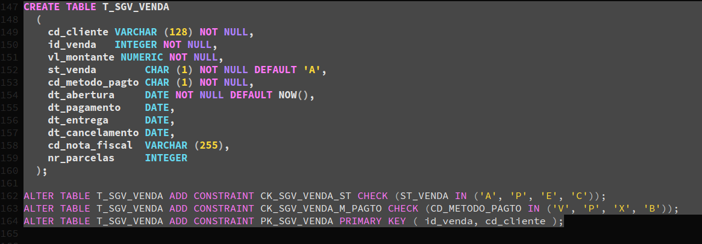

### Colunas

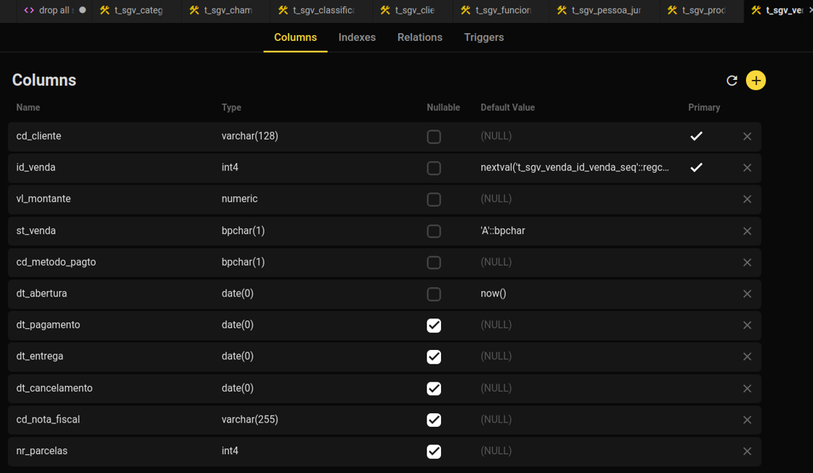

### Índices

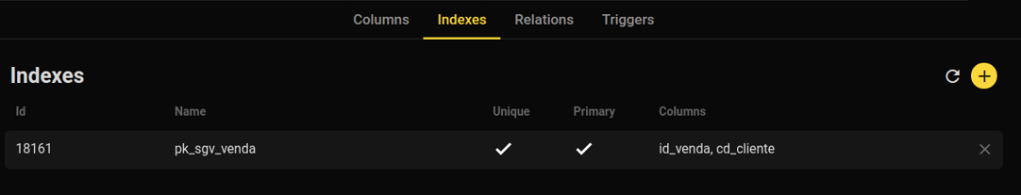

### Relacionamentos

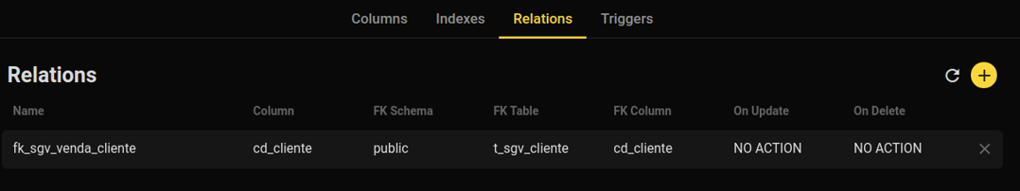

## T_SGV_VENDA_PRODUTO

Criação da tabela e campos abaixo aplicando a RN24:

* cd_cliente (código de cliente), tipo VARCHAR com máx. 128 caracteres. Campo obrigatório, adição de constraint NOT NULL.
* id_venda (código da venda), tipo INTEGER. Campo obrigatório, adição de constraint NOT NULL.
* id_produto (código do produto), tipo INTEGER. Campo obrigatório, adição de constraint NOT NULL.
* cd_venta_produtol (código de venda do produto), tipo VARCHAR com máx. 128 caracteres. Campo obrigatório, adição de constraint NOT NULL.
* qt_produto (quantidade de produtos), tipo INTEGER. Campo obrigatório, adição de constraint NOT NULL.

Adição de constraint:

* PRIMARY KEY aos campos cd_venda_produto, id_venda, cd_cliente, id_produto.

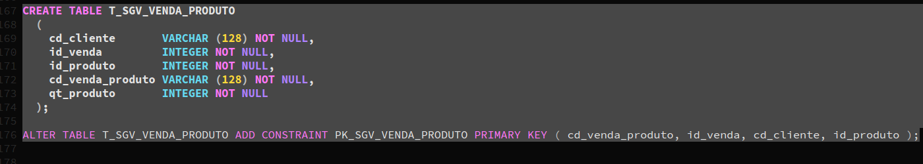

### Colunas

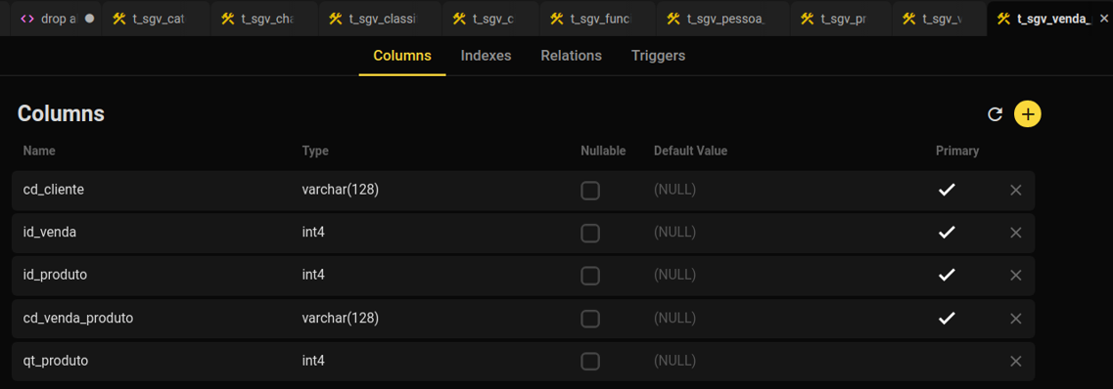

### Índices

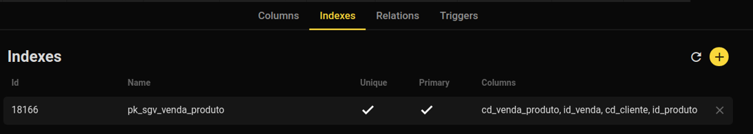

### Relacionamentos

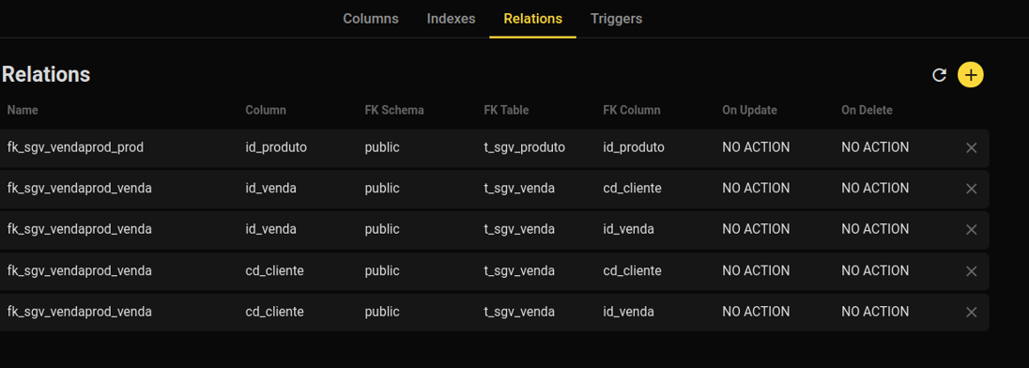

## T_SGV_VIDEO

Criação da tabela e campos abaixo aplicando a RN07-08:

* id_produto (código do produto), tipo INTEGER. Campo obrigatório, adição de constraint NOT NULL.
* id_video (código do produto), tipo INTEGER. Campo obrigatório, adição de constraint NOT NULL.
* id_classificacao (código de classificação), tipo INTEGER. Campo obrigatório, adição de constraint NOT NULL.
* st_video (status de vídeo), tipo CHAR de um caractere. Campo obrigatório, adição de constraint NOT NULL.
* vl_video (conteúdo do vídeo), tipo BYTEA.

Adição de constraint:

* CHECK ao campo st_video para representar o status: Ativo (A) ou Inativo (I).
* PRIMARY KEY aos campos id_venda, cd_cliente.

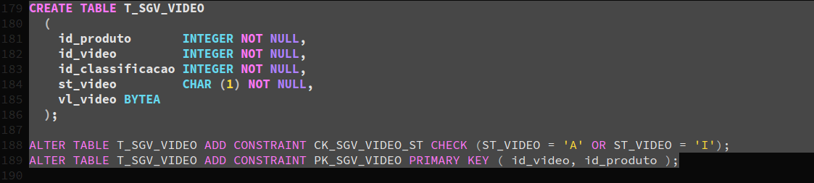

### Colunas

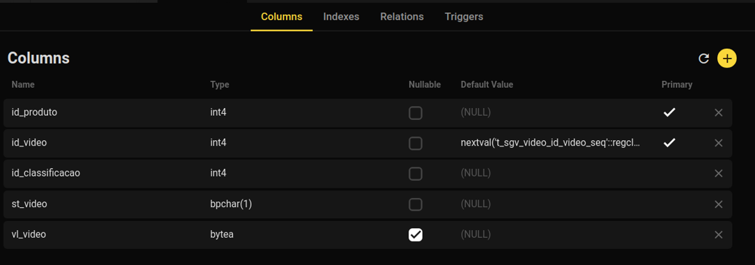

### Índices

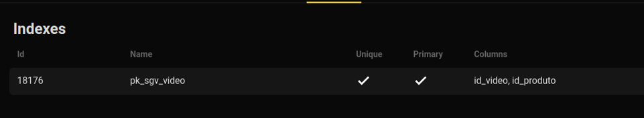

### Relacionamentos

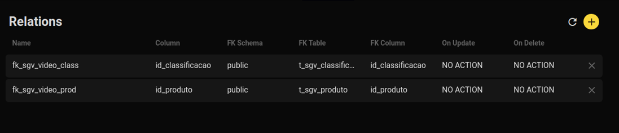

## T_SGV_VISUALIZACAO

Criação da tabela e campos abaixo aplicando a RN07-08:

* id_produto (código do produto), tipo INTEGER. Campo obrigatório, adição de constraint NOT NULL.
* id_video (código do produto), tipo INTEGER. Campo obrigatório, adição de constraint NOT NULL.
* id_visualizacao (código de visualização), tipo INTEGER. Campo obrigatório, adição de constraint NOT NULL.
* dt_visualição (data de visualização), tipo TIMESTAMP, dado criado por DEFAULT no momento da visualização (função NOW). Campo obrigatório, adição de constraint NOT NULL.
* cd_cliente (código de cliente), tipo VARCHAR com máx. 128 caracteres.

Adição de constraint:

* PRIMARY KEY aos campos id_visualizacao, id_produto, id_video.

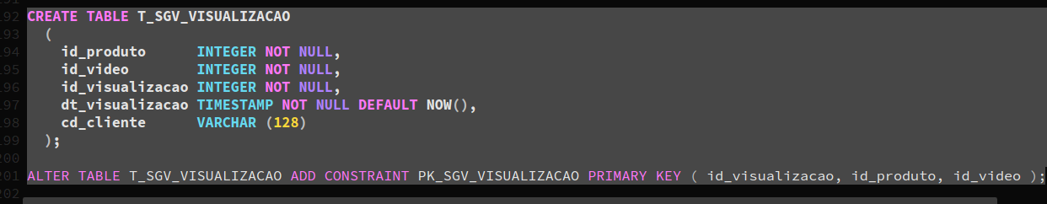

### Colunas

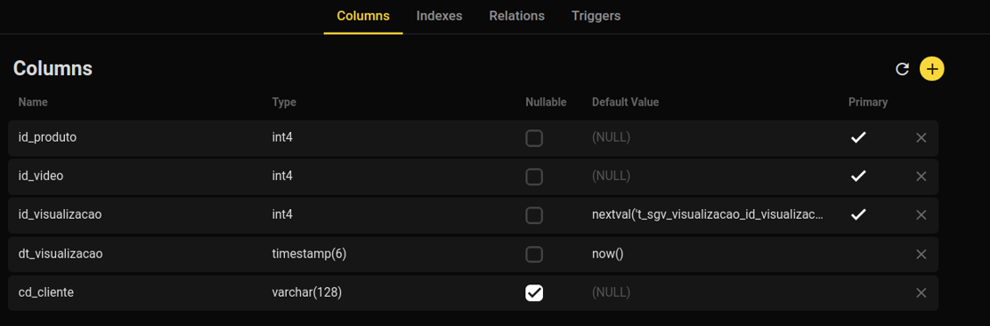

### Índices

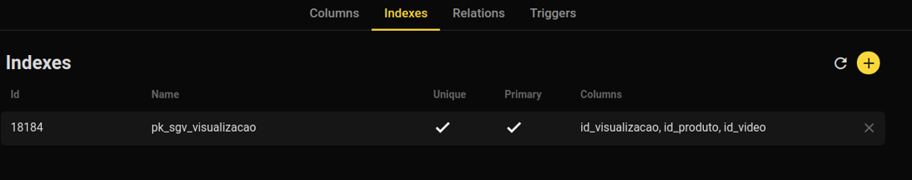

### Relacionamentos

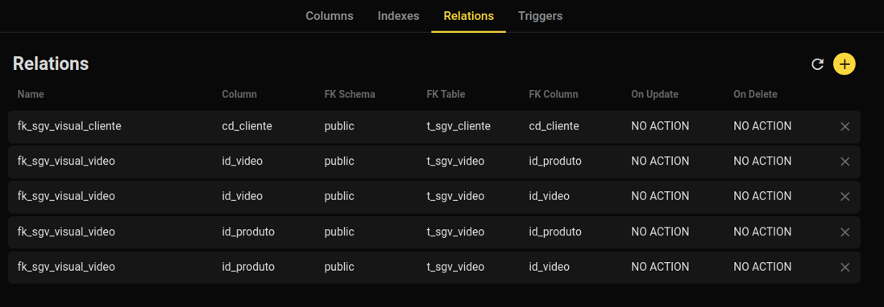

### Gatilhos

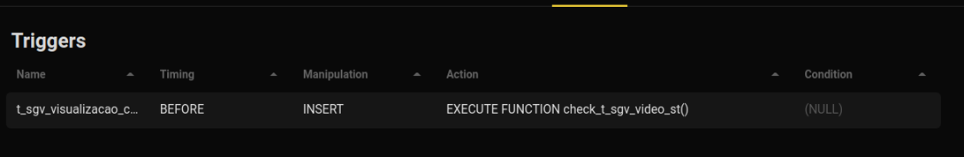

# Modelo Físico - Alterações

* Criação de sequências em todas as tabelas.
* Na tabela T_SGV_CHAMADO no campo id_chamado, adição de constraint ADD GENERATED ALWAYS AS IDENTITY, que limita tamanho do campo a 10 caracteres como máximo.

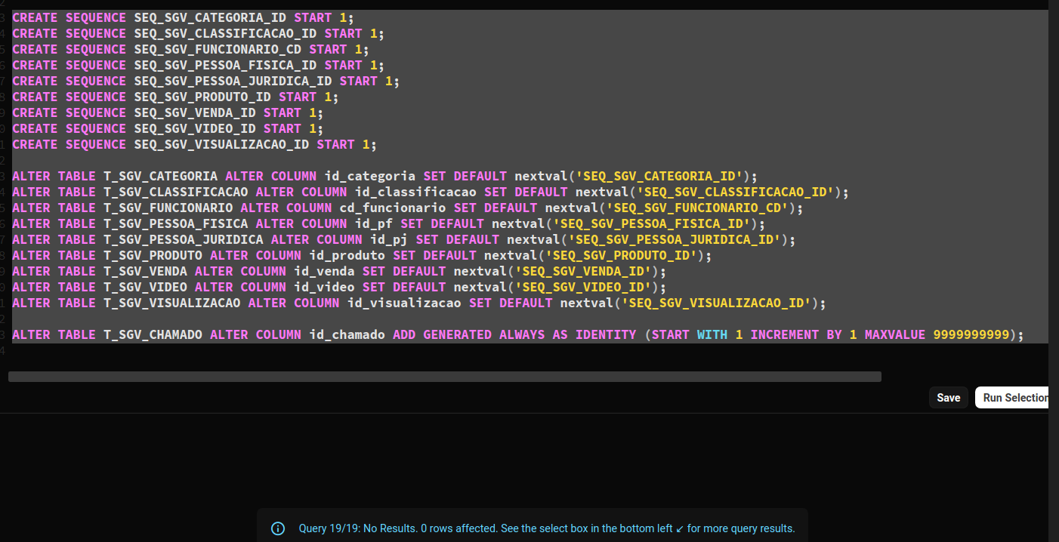

* Em todas as tabelas, adição de chaves estrangeiras (FK)

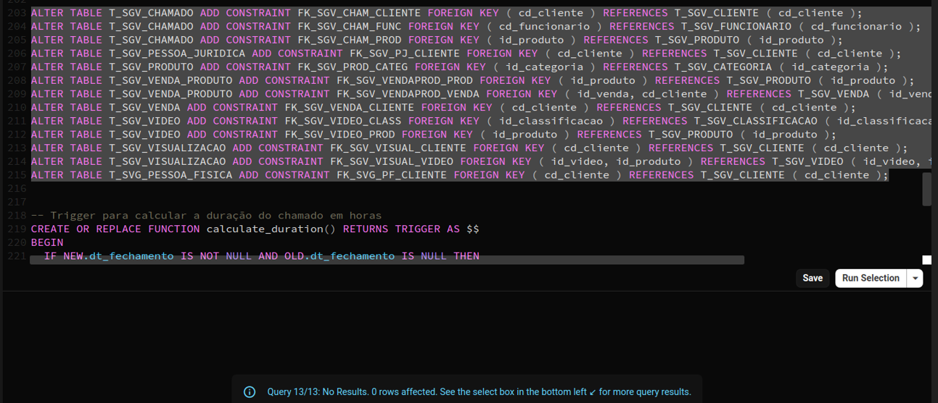

* Na tabela T_SGV_CHAMADO, criaçao do gatilho update_duration para determinar a duração do chamado em horas. Ocorrerá quando a data de fechamento do chamado registrada for maior que a data de abertura.

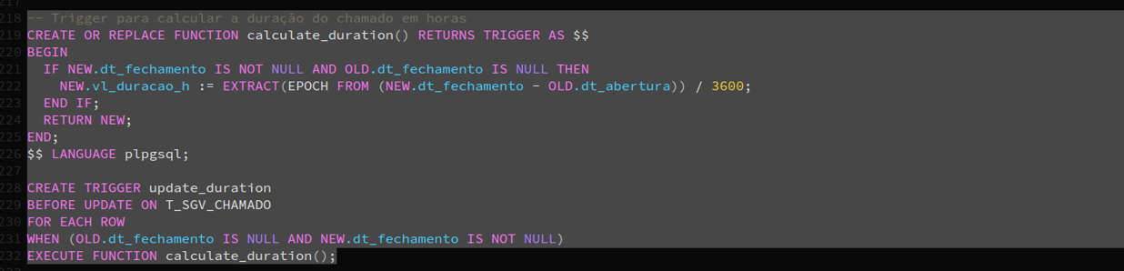

* Na tabela T_SGV_VISUALIZACAO, criação do gatilho t_sgv_visualizacao_check_st para visualizar somente vídeos com status Ativo (‘A’).

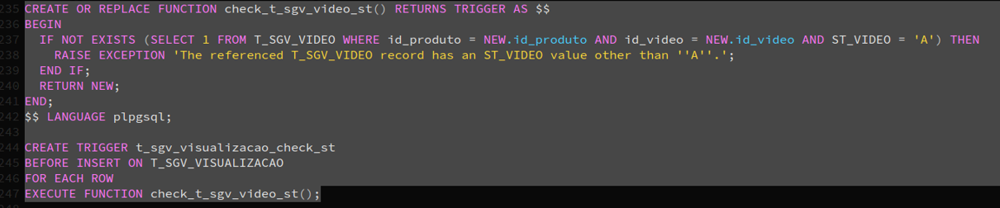

* Sequences e Identity: Para lidar corretamente com as chaves primárias, aplica-se tais comandos de criar sequência e alterar coluna:

